**ĐẠI HỌC ĐÀ NẴNG   
TRƯỜNG ĐẠI HỌC KINH TẾ**

**KHOA THỐNG KÊ – TIN HỌC**



**BÁO CÁO THỰC TẬP NHẬN THỨC**

**TÊN ĐỀ TÀI BÁO CÁO**

Sinh viên: Nguyễn Lê Nhật Linh

Thái Thị Thanh Thủy

Lớp: 44K21.1

Giáo viên hướng dẫn: Cao Thị Nhâm

***Đà Nẵng, <Tháng>/<Năm>.***

# LỜI CAM ĐOAN

# MỤC LỤC

LỜI CAM ĐOAN i

MỤC LỤC ii

DANH MỤC TỪ VIẾT TẮT iv

DANH MỤC BẢNG BIỂU v

DANH MỤC HÌNH VẼ vi

CHƯƠNG 1. MÔ TẢ BÀI TOÁN 1

1.1 Heading 2 1

1.1.1 Heading 3 1

1.1.2 Heading 3 1

1.2 Heading 2 1

1.3 … 1

CHƯƠNG 2. THỰC THI CƠ SỞ DỮ LIỆU 2

2.1 Đề mục con 1 2

2.2 Đề mục con 2 2

2.3 … 2

CHƯƠNG 3. THIẾT KẾ VÀ PHÁT TRIỂN ỨNG DỤNG 3

3.1 Đề mục con 1 3

3.2 Đề mục con 2 3

3.3 …. 3

CHƯƠNG 4. KẾT LUẬN 4

TÀI LIỆU THAM KHẢO 5

PHỤ LỤC 6

# DANH MỤC TỪ VIẾT TẮT

|  |  |  |
| --- | --- | --- |
| **Thứ tự** | **Kí hiệu chữ viết tắt** | **Chữ viết đầy đủ** |
|  |  |  |
|  |  |  |
|  |  |  |

*<nếu báo cáo không có từ viết tắt thì bỏ trang này>*

# DANH MỤC BẢNG BIỂU

Bảng 1‑1 Ví dụ về caption cho bảng 7

# DANH MỤC HÌNH VẼ

Hình 2‑1 Ví dụ về caption cho hình ảnh 8

# MÔ TẢ BÀI TOÁN

## Mô tả bài toán

Một trung tâm luyện thi IELTS muốn xây dựng một ứng dụng quản lý học viên đăng kí vào lớp học. Chức năng chính bao gồm:

* Đăng kí học: hiển thị những lớp học sắp khai giảng 🡪 thực hiện đăng kí 🡪 in hóa đơn thanh toán
* Lớp: thêm/sửa/xóa/cập nhật/tìm kiếm lớp
* Học viên: thêm/sửa/xóa/cập nhật/tìm kiếm học viên
* Thống kê số lượng lớp, học viên trong khoảng thời gian nhất định

Cơ sở dữ liệu được thiết kế như sau:

**LOP**

|  |  |  |  |
| --- | --- | --- | --- |
| **Tên cột** | **Kiểu dữ liệu** | **Khóa** | **Mô tả** |
| MaLop | INT | Khóa chính | 901  902  903  904  905  906  907  908  909  910 |
| SoLuongToiDa | INT |  | 15 |
| SoLuongDK | INT |  | 10 |
| PhongHoc | VARCHAR(5) |  | P01  P02  P03  P04  P05  P06  P07 |
| KhungGio | VARCHAR(10) |  | 5PM 246  7PM 246  7AM 246  7AM 246  7AM 357  9AM 246  9AM 357 |
| GiaoVien | NVARCHAR(100) |  | Nguyễn Thị Xuân  Nguyễn Hồng Anh  Nguyễn Hoài Xuân  Đặng Ngọc Lâm |
| NgayBD | DATE |  | 01-08-2020  15-07-2020 |
| SoBuoiHoc | INT |  | 40 |

**HOC_VIEN**

|  |  |  |  |
| --- | --- | --- | --- |
| **Tên cột** | **Kiểu dữ liệu** | **Khóa** | **Mô tả** |
| SoDT | VARCHAR(15) | Khóa chính | 0997258123  0985456369  0977963123  0969874565  0957896741  0945821654  0936547895  0924568794  0915846734  0996951753 |
| HoTen | NVARCHAR(100) |  | Lê Thị Anh  Trần Văn Đạo  Nguyễn Hồng Lê  Phan Thị Thắm  Lê Hoàng Hà  Võ Mai Hương  Phan Lê Hân  Nguyễn Ngọc  Trần Tuyết  Phạm Anh |
| DiaChi | NVARCHAR(100) |  | 155 Ngũ Hành Sơn, Đà Nẵng  Tam Kỳ, Quảng Nam  71 Ngũ Hành Sơn, Đà Nẵng  30 Bùi Tá Hán, Đà Nẵng  277 Núi Thành, Đà Nẵng  30 Đa Mặn 7, Đà Nẵng  Quế Sơn, Quảng Nam  Thăng Bình, Quảng Nam  78 Lê Văn Hưu, Đà Nẵng |

**DANG_KI**

|  |  |  |  |
| --- | --- | --- | --- |
| **Tên cột** | **Kiểu dữ liệu** | **Khóa** | **Mô tả** |
| SoDT | VARCHAR(15) | Khóa chính  khóa ngoại | 0997258123  0985456369  0977963123  0969874565  0957896741  0945821654  0936547895  0924568794  0915846734  0996951753 |
| MaLop | INT | Khóa chính  khóa ngoại | 901  902  903  904  905  906  907  908  909  910 |
| NgayDK | DATE |  | 25-07-2020  01-06-2020  20-07-2020  15-07-2020  30-07-2020  30-06-2020  15-06-2020  05-07-2020  30-05-2020 |
| HocPhi | INT |  | 3000 |
| TrangThai | VARCHAR(10) |  | Đang Học  Rút Tiền  Bảo Lưu |

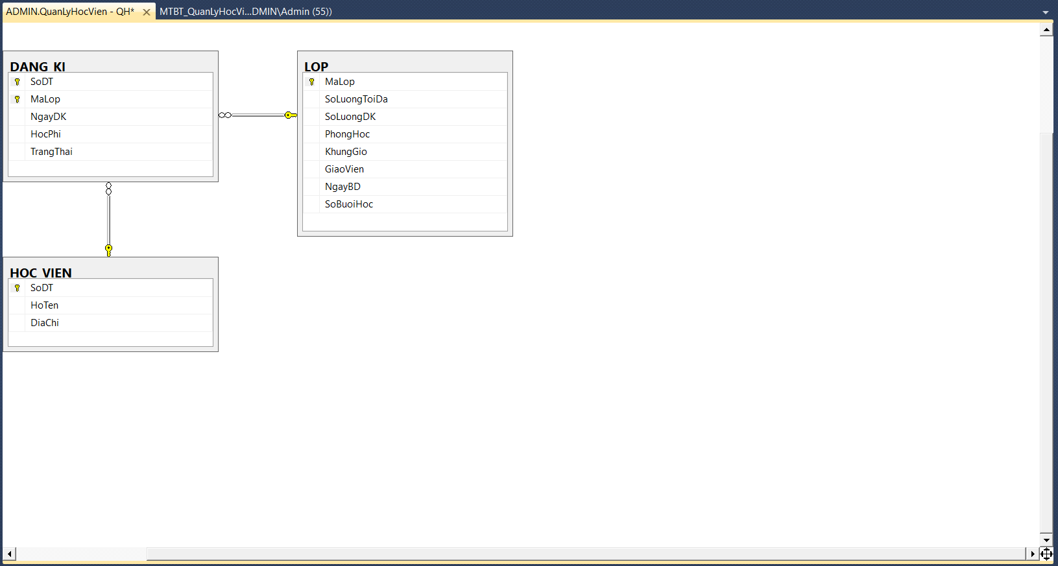

# THỰC THI CƠ SỞ DỮ LIỆU

## Đề mục con 1

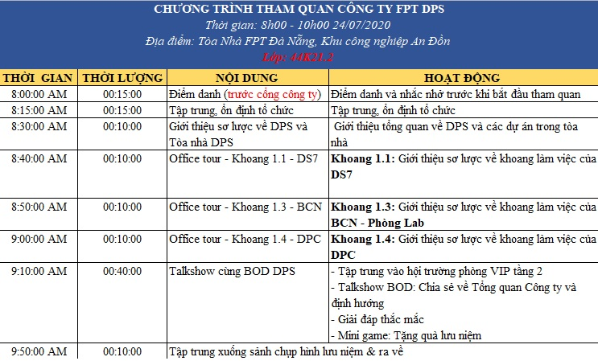

Hình 2‑1 Ví dụ về caption cho hình ảnh

…..

## Đề mục con 2

….

## …

….

# THIẾT KẾ VÀ PHÁT TRIỂN ỨNG DỤNG

## Đề mục con 1

…..

## Đề mục con 2

….

## ….

…

# KẾT LUẬN

# TÀI LIỆU THAM KHẢO

*<Nếu không có tài liệu tham khảo thì xóa bỏ phần này>*

# PHỤ LỤC

*<Phần này trình bày những hồ sơ, tài liệu có liên quan tới đề tài. Nếu không có thì xóa bỏ phần này>*